MANUALE INSTALLAZIONE

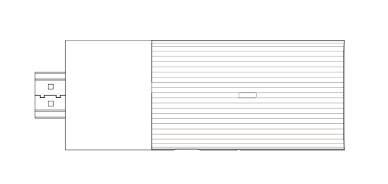

MECOOL TV Stick

Benvenuto
Grazie per avere scelto Mecool TV stick. Leggi queste istruzioni attentamente prima di installare il tuo Mecool TV stick e potrai iniziare a scaricare in streaming i tuoi film ed i programmi TV desiderati.
Contenuto della confezione
- MECOOL TV Stick
- Cavo USB Y
- Alimentatore USB
- Manuale utente
- Telecomando BT

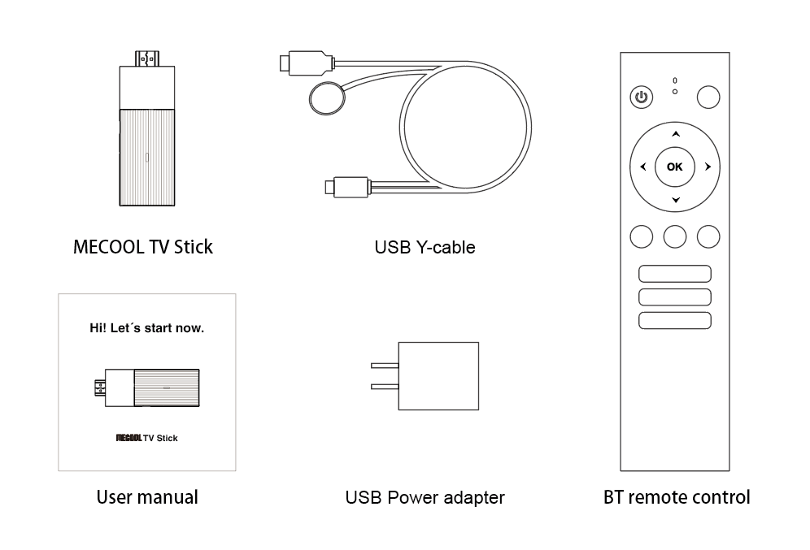
It’s in English please replace with my corrections

PRODOTTO
MECOOL TV Stick
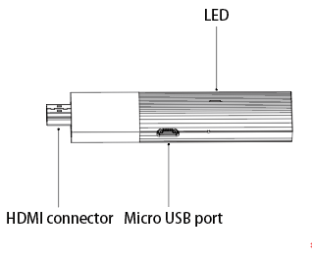
It’s in English please replace with my corrections
• Connettore HDMI – Collega il tuo TV Stick ad una porta HDMI del TV
• LED – Ti informa sullo stato di funzionamento del TV Stick
• Porta Micro USB - Permette il collegamento del cavo USB- Y attraverso il connettore Micro USB
Cavo USB Y
• Connettore Micro USB – Collegamento porta Micro USB sul TV Stick.
• Connettore di alimentazione –Collegamento alimentatore USB.
• Ricevitore IR -Permette di gestire il TV Stick per mezzo del suo telecomando quando il TV Stick é in modalità IR.
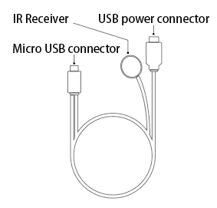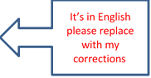
Telecomando BT
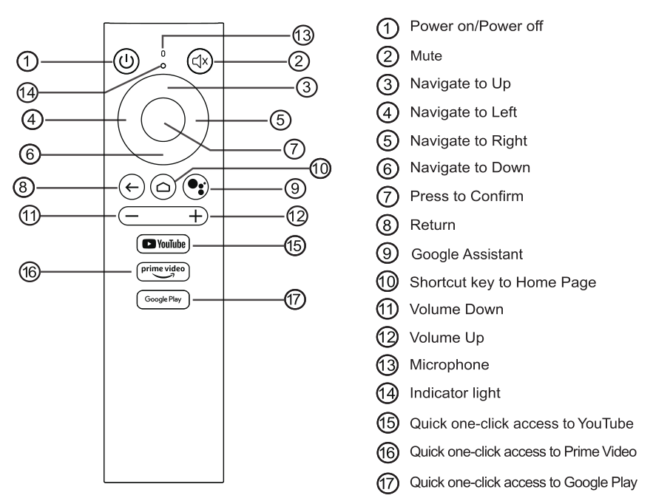
It’s in English please replace with my corrections
Prima di iniziare inserite 2 batterie alcaline AAA nel telecomando del Mecool TV Stick.
Iniziate
Collegate il TV Stick al vostro TV
- Inserite il TV Stick in una porta HDMI del vostro televisore. Attenzione se il TV Stick non si adatta facilmente dovrete usare un cavo HDMI.
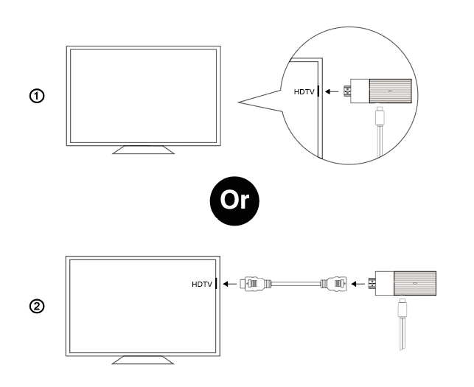
- Collegate il cavo di alimentazione (USB-Y) attraverso la porta micro-USB e collegate l’alimentatore alla porta USB del cavo. Infine inserite la spina nella presa di corrente.
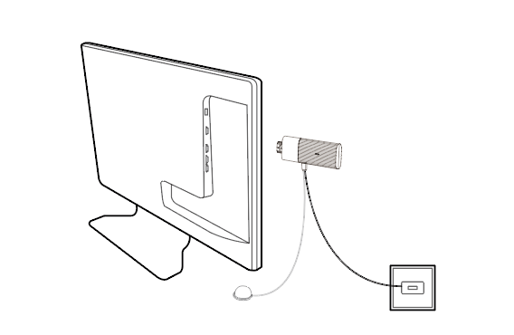
- Accendete il vostro TV e selezionate attraverso il telecomando del televisore la sorgente (Source) HDMI dove il TV Stick è collegato. Il LED sul TV Stick si illuminerà e sullo schermo apparirà lo schema di accoppiamento del telecomando.
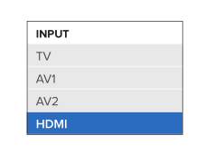

Accoppiamento telecomando BT
Cliccate e mantenete la pressione sui tasti VOL- ed OK del telecomando BT fino a che il segnale lampeggia e successivamente rilasciate la pressione. Ad accoppiamento riuscito il sistema uscirà automaticamente dal menu.
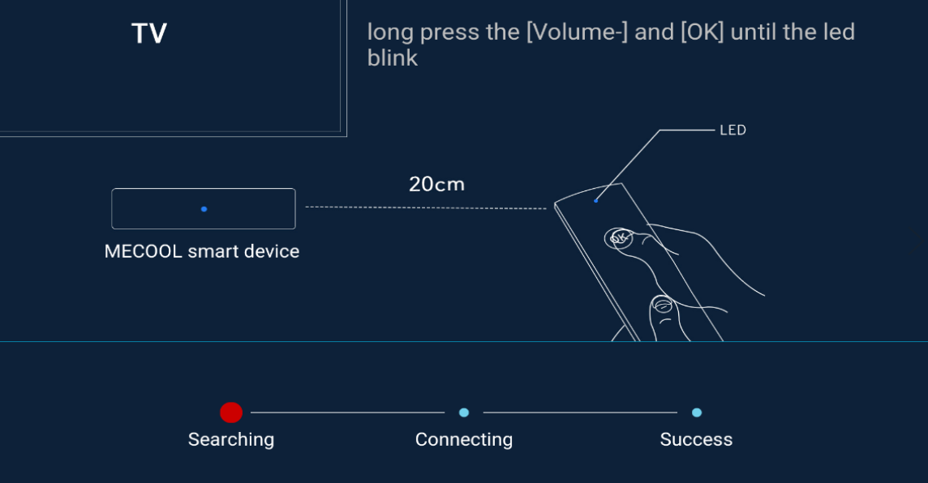
It’s in English please replace with my corrections
Collegamento alla Rete
Il Mecool TV Stick richiede una connessione WiFi. Dovrete collegare il vostro dongle ad Internet per poter avere accesso ai film, ai programmi TV, ai giochi ed alle app. Il TV Stick rileverà automaticamente le reti WiFi disponibili. Selezionate la rete ed inserite la password per connettervi.
Note:
- Per un funzionamento ottimale della rete, non posizionate il TV Stick in un armadietto o cassetto poichè potrebbe ridurre la potenza del segnale rilevato.
- Utilizzate un cavo HDMI per il collegamento se il TV Stick fosse posizionato in modo tale da essere schermato da un oggetto che possa ridurre la potenza del segnale rilevato.
Registratevi al vostro Account Google
Per utilizzare Google Assistant, Google play store, dovete registrarvi al vostro Account Google.

Regolazioni:
Modifica della lingua
Aprite Settings-Device Preferences-Language per selezionare la lingua preferita.
Aggiornamento del Firmware
Aprite l’app Aggiornamento (Update), selezionare “aggiornamento OTA “, lo Stick rileverà ed aggiornerà il Sistema all’ultima versione. Note: NON SPEGNERE Stick e TV durante l’aggiornamento. NON caricare alcun software di terze parti per aggiornare il sistema. L’aggiornamento sarà disponibile solo attraverso OTA o contattate il vostro fornitore per l’aggiornamento attraverso altre fonti.
Factory data reset (Reimpostazioni)
Andate su Impostazioni, poi su Preferenze del dispositivo, indi su Informazioni ed infine su reimposta, fate attenzione perchè dopo la reimpostazione, tutti I vostri dati e parametri saranno cancellati.

Risoluzione dei problemi:
NON aprite o cercate di riparare il TV Stick, fareste decadere la garanzia. Se riscontrate un problema, controllate attraverso la lista qui sotto riportata e se non siete in grado di risolvere il problema attraverso la lista, contattate il vostro fornitore per l’assistenza.

Problema | Soluzione
Nessun segnale sulla TV | 1. Scollegare il cavo di alimentazione dalla presa. Aspettate un minuto e poi ricollegatelo.  2. Assicuratevi che il cavo di alimentazione sia ben collegato.  3. Assicuratevi che la luce bianca sia visibile quando il TV Stick è acceso.  4. Verificare che la sorgente nel TV sia selezionata sulla porta HDMI dove il TV Stick è stato inserito.  5. Attendere 1 minuto dopo accensione del TV Stick, poi premere il tasto off del telecomando del TV Stick ( Nota: premere il tasto una volta sola).  5 secondi più tardi, se la luce rossa del TV Stick automaticamente si accende, il prodotto funziona normalmente.  6.Controllate se il cavo di alimentazione funziona correttamente e se il parametro della sorgente di ingresso (source) del TV è posizionato correttamente. Quindi se la luce rossa sul TV Stick non si accende, contattate il vostro fornitore.
Connessione WIFI assente | 1. Controlla la qualità del segnale WIFI, il TV Stick potrebbe essere troppo distante dal router WIFI.  2. Assicurati che la password inserita sia corretta anche in funzione delle lettere maiuscole o minuscole.  3. Controlla se il TV Stick sia correttamente connesso alla rete WIFI.  4. Prova a spegnere il TV Stick, scollegarlo e ricollegarlo.  5. Prova a riavviare il router WIFI, e controllare eventuali problemi di interferenze dei canali WIFI.
Audio non funzionante o non attivo | 1. Assicurati che il telecomando BT sia correttamente accoppiato nel menu parametri- Telecomando e dispositivi (Remotes&Devices).  2. Assicurati che il TV Stick sia connesso alla rete. Prova a riprodurre un video YouTube per verificare che la rete funzioni correttamente.  3. Vai sul menu parametri- Telecomando e dispositivi (Remotes&Devices), rimuovi il telecomando dalla lista e rifai l’accoppiamento.
A volte il telecomando non risponde | 1. Sostituisci le batterie e riprova.  2. Verificare che la distanza fra il telecomando ed il ricettore sia minore di 6 metri.  3. Verifica se il livello di bluetooth del telecomando sia corretto e funzionante nel menu di configurazione.
Assenza di suono nella riproduzione di un video | 1. Assicurati che il volume della TV e del TV Stick non sia settato a mute o a zero.  2. Se la sorgente del suono è in un formato speciale, contatta il tuo fornitore per aiutarti a fare i test.
Difficoltà a trovare delle app | Il TV Stick usa il sistema Android TV (ATV), analogamente Google Play Store è nella versione TV, per cui le app ivi disponibili sono progettate per la versione TV e solo per la versione TV. Non sono disponibile su tale Google Play Store le versioni “mobile” delle app. Se non trovi l’app che desideri o non riesci a caricarla, significa che tale app non ha una versione TV o non è disponibile nella versione Android TV. Se necessiti di tale app contatta il tuo fornitore per aiutarti a trovare una appropriata versione da utilizzare
Altre domande | Se ci sono altri problemi che non puoi risolvere o funzionalità che non sono comprensibili, contatta il tuo fornitore che sarà felice di poterti aiutare.

NOTE:
Non aprite il prodotto, per eventuali guasti rivolgetevi sempre a personale qualificato. L’apertura del prodotto comporta la decadenza della garanzia.
Questo prodotto é conforme con I limiti FCC definiti per l’esposizione alle radiazioni. Il prodotto dovrebbe essere installato e funzionare ad una distanza minima di 20cm dal vostro corpo. Installate il prodotto in luoghi protetti dai raggi solari diretti o dalla pioggia. Non posizionatelo vicino a candele o lampade dirette. Le specifiche tecniche possono cambiare senza preavviso. Il contenuto del manuale potrebbe differire dal software fornito ed è soggetto a modifiche senza preavviso. Un nuovo software potrebbe cambiare alcune funzionalità del prodotto, responsabilità in merito e potrà rifiutarne l’esecuzione. Un nuovo software potrebbe cambiare alcune funzionalità del prodotto.
Il fornitore distribuisce il prodotto con software residente e, fatto salvo da quanto previsto da inderogabili previsioni di legge, resta esonerato da ogni responsabilità civile penale ed amministrativa nel caso di utilizzo del prodotto con qualsivoglia software di terze parti o configurazioni che non siano state installate o fornite dalla Medesima.
Tutte le applicazioni ed i relativi marchi appartengono ai loro legittimi proprietari.
In caso di informazioni inesatte, incomplete o erronee o di errori di trascrizione il fornitore (distributore) sarà esonerato da ogni responsabilità in merito e potrà rifiutare l’esecuzione della prestazione relativa all’errore.
Le foto e le illustrazioni hanno valore puramente illustrativo e possono non rispecchiare esattamente l’immagine del prodotto.
‘Google, Google Play, YouTube e Android TV sono marchi registrati di Google LLC. Google Assistant non é disponibile in alcune lingue e/o paesi.

CE MARK L’importatore dichiara che tal e prodotto è conforme 201453UE

